

**QD. 01 CONJ. ”N” LOTE 17/19-ITAPOÃ**

**TEL.3488-1608 CEL.99174-4443**

**Nome : _____________________________________________________________  
Data: ______/_________/_2020_Turma:__________________________________  
Professora:__________________________________________________________**

**PROVA DE MATEMÁTICA (4º Bimestre ) 2º ANO**

**1)** COMPLETE CORRETAMENTE AS LACUNAS COM AS PALAVRAS DO QUADRO.

|  |
| --- |
| FRONTAL - PERSPECTIVA- SUPERIOR - LATERIAL |

O ESTUDO DAS ___________________________NOS PERMITE PERCEBERDE ONDE DETERMINADO ELEMENTO ESTÁ SENDO OBSERVADO.QUANDO VEMOS ESSE ELEMENTO DE FRENTE,

ESTAMOS USANDO A VISTA____________________________.QUANDO O OBSERVAMOS DE LADO,ESTAMOSUSANDOA VISTA

_______________________________E ,OBSERVADO-O DE CIMA,USAMOS A VISTA___________________________,OU ARÉREA.

**2 )** VEJA ESTE DADO E DESENHE ABAIXO NOS QUADRADOS OS NÚMEROS CORRESPONDENTE :

|  |
| --- |
|  |

**A**. FRONTAL B. **LATERAL C.** SUPERIOR

3) DESENHE SUA CASA DENTRO DOS RETÂNGULOS RESPEITANDO OS ÂNGULOS :

|  |
| --- |
|  |

A) FRENTE

B) LADO

|  |
| --- |
|  |

C) CIMA

|  |
| --- |
|  |

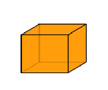  
**4)** OBSERVE AS FIGURAS TRIDIMENCIONAIS PLANAS E RESPONDA :

**CILÍNDRO 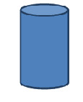 CUBO**

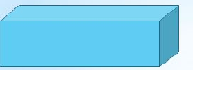   
  
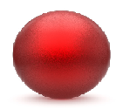 **ESFERA** **PARALELEPIPEDO**

**A)** QUE FORMA TEM CADA OBJETO ABAIXO ?

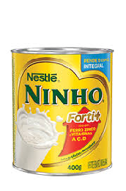 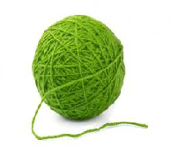

|  |
| --- |
|  |

|  |
| --- |
|  |

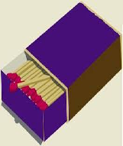 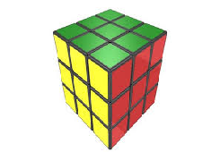

|  |
| --- |
|  |

|  |
| --- |
|  |

**5)** RELACIONE OS OBJETOS COM A SUA FORMA.

|  |
| --- |
| CUBO |

A. 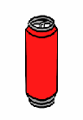

|  |
| --- |
| CILINDRO |

B. 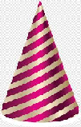

|  |
| --- |
| CONE |

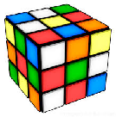

C.

**6)** DIVIDA OS ELEMENTOS DOS CONJUTOS APRESENTADO EM CADA QUADRO PELA METADE.

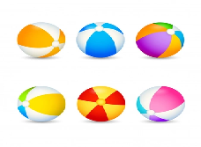 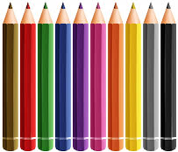

7) GUARDEI ESTAS BOLINHAS DE GUDE EM 2 SAQUINMHOS, SENDO A METADE EM CADA UM.QUANTAS BOLINHAS FICARAM EM CADA SAQUINHO?

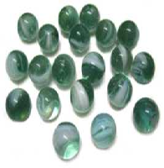 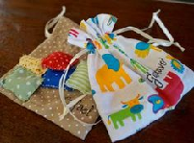

SENTENÇA_________________________________________

CÁLCULOS:

**RESPOSTA** : _________________________________________

**8)** RESOLVA AS DIVISÕES A SEGUIR:

A. 14:2= E. 16:2=

B. 10:2= F. 2:2=

C. 6:2= G. 18:2

D .8:2= H.20:2=

**9)** ALÉM DOS RELÓGIO DE PONTEIRIO, CHAMADOS DE RELÓGIO ANALÓGICOS,TAMBÉM EXISTEM RELÓGIO QUE MOSTRA AS HORAS EM UMA TELA, CHAMADOS DE RELÓGIO DIGITAIS.ASSOCIE OS RELÓGIOS QUE ESTÃO MARCANDO A MESMA HORA.

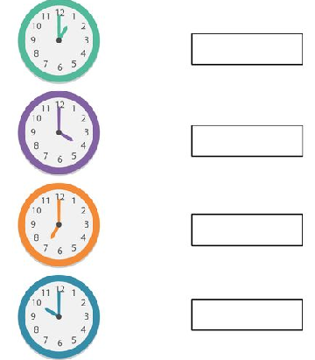

**A)** COM A AJUDA DE SEU RESPONSÁVE,ESCREVA A HORA EM QUE VOCÊ NORMALMENTE :

**ACORDA____________________________**

**VAI PARA A ESCOLA________________________**

**ESTUDA EM CASA-_______________________**

**BRINCA_________________________________**

**ALMOÇA-_______________________________**

**VAI DORMIR____________________________**

**10)** DE ACORDO COM O QUE VOCE APRENDEU SOBRE AS UNIDADES DE COMPRIMENTO,COMPLETE AS LACUNAS.

**A)** O___________________________________É A UNIDADE PADRÃO DE MEDIDA DE COMPRIMENTO.

**B)** O METRO ESTÁ DIVIDIDO EM UNIDADES_______________________________

**C)** 1 METRO TEM_____________________CENTÍMETROS.

**D)** 1 CENTÍMETRO É DIVIDIDO EM 10 PARTES IGUAIS, CHAMADAS DE __________________________________________

**E)** ALGUNS PRODUTOS COMPRAMOS POR METRO.PINTE-OS A SEGUIR.

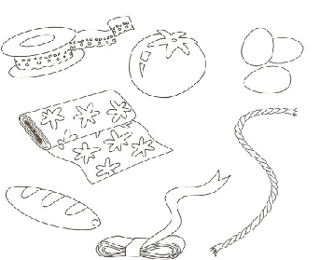

**11)** UMA ONÇA DEDEU 2 SALTO DE 3 M.QUANTOS METROS ELA SALTOU?

SENTERNÇA___________________________________

CÁLCULO:

**RESPOSTA** :_____________________________________

**B )** UM CANGURU DEU 18 SALTOS DE 2 M.CADA UM QUANTOS METROS ELE SALTOU?

SENTEÇA________________________________________

CÁLCULO:

**12)** CIRCULE O RECIPIENTE EM QUE CABE MAIS LÍQUIDO E RISQUE O QUE CABE MENOS LÍQUIDO.

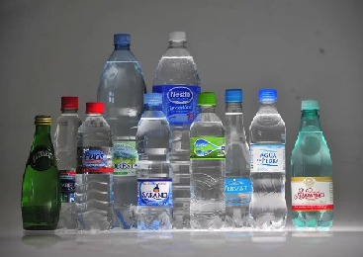

**13)** RESPONDA :

**A)** O QUE SIGNIFICA OS SÍMBOLOS **L** E **ML** QUE APARECEM NAS EMBALAGENS?

_____________________________________________________________________

B) PRA UMA FESTA,COMPREI 7 LITROS DE SUCO DE LARANJA E 6 LITROS DE SUCO DE MORANGO. QUANTOS LITROS DE SUCO COMPREI?

SENTENÇA:____________________________________________

CÁLCULO: